MAKALAH
DETERMINAN



Disusun Oleh :
KELOMPOK 4 PTIK-B
Asjad Iman Nazeb Zebua (5243151011)
Andreyal Nasution (5243351007)
Fikri Najwan Arfi (5243151018)
Riyan Dinata (5242351001)

PROGRAM STUDI S-1 FAKULTAS TEKNIK JURUSAN ELEKTRO PRODI PENDIDIKAN TEKNOLOGI INFORMATIKA DAN KOMPUTER
UNIVERSITAS NEGERI MEDAN

KATA PENGANTAR

Puji dan syukur kami panjatkan ke hadirat Tuhan Yang Maha Esa karena atas rahmat dan karunia-Nya, makalah yang berjudul matrix ini dapat diselesaikan dengan baik dan tepat waktu. Makalah ini disusun sebagai salah satu tugas mata kuliah di Program Studi Pendidikan Teknologi Informasi dan Komputer, Universitas Negeri Medan.
Penulis menyadari bahwa makalah ini masih jauh dari kesempurnaan. Oleh karena itu, kami sangat mengharapkan kritik dan saran yang membangun agar dapat menjadi bahan perbaikan di masa mendatang. Penulis juga ingin mengucapkan terima kasih kepada dosen pengampu mata kuliah Matematika Terapan Bapak Saras Pratama S.Pd, M.kom , teman-teman kelompok, serta pihak-pihak lain yang telah memberikan bimbingan dan dukungan dalam penyusunan makalah ini.
Semoga makalah ini dapat memberikan manfaat bagi para pembaca serta dapat menambah wawasan dan pemahaman mengenai sistem persamaan linear, khususnya dalam penerapan metode eliminasi Gauss-Jordan dan operasi baris elementer dalam menyelesaikan sistem persamaan.

Medan, 02 Maret 2025

Kelompok 5

DAFTAR ISI

KATA PENGANTAR ii
DAFTAR ISI iii
BAB I PENDAHULUAN 1
A. Latar Belakang 1
B. Rumusan Masalah 1
C. Tujuan Penelitian 1
BAB II PEMBAHASAN 2
A. Fungsi Determinan 2
B. Sifat-sifat Fungsi Determinan 2
C. Menghitung Determinan Dengan Ekspansi Kofaktor 4
D. Menghitung Determinan Dengan Reduksi Baris. 5
BAB III PENUTUP 7
A. Kesimpulan 7
B. Saran 7

BAB I
PENDAHULUAN

A. Latar Belakang
Matriks merupakan konsep matematis fundamental yang memiliki peran krusial dalam berbagai cabang ilmu pengetahuan. Sejak pertama kali diperkenalkan, matriks telah mengalami perkembangan yang signifikan dan menjadi alat analisis yang sangat powerful dalam matematika, fisika, teknik, ekonomi, dan bidang ilmu lainnya.
Kompleksitas persoalan modern yang semakin tinggi menuntut kemampuan komputasi dan analisis yang canggih. Matriks menyediakan kerangka matematis yang memungkinkan penyelesaian persoalan kompleks melalui pendekatan sistematis dan terstruktur.

B. Rumusan Masalah
- Apa fungsi dan kegunaan determinan dalam matematika dan bidang lainnya?
- Apa saja sifat-sifat yang dimiliki oleh fungsi determinan?
- Bagaimana cara menghitung determinan menggunakan metode ekspansi kofaktor?
- Bagaimana cara menghitung determinan menggunakan metode reduksi baris?

C. Tujuan Penelitian
- Menjelaskan fungsi dan kegunaan determinan dalam berbagai aplikasi matematika.
- Menguraikan sifat-sifat penting dari fungsi determinan.
- embahas langkah-langkah dalam menghitung determinan menggunakan metode ekspansi kofaktor.
- Menjelaskan teknik reduksi baris dalam menghitung determinan serta membandingkannya dengan metode ekspansi kofaktor

BAB II
PEMBAHASAN

Fungsi Determinan
Pada bagian ini kita akan menelaah mengenai fungsi determinan. Fungsi Determinan merupakan fungsi bernilai real dari suatu peubah matriks, yang menghubungkan suatu bilangan real � �(𝑋) dengan suatu matriks 𝑋. Contohnya saja kita tahu fungsi seperti � �(𝑥) = sin𝑥 dan 𝑓(𝑥) = 𝑥2 yang menghubungkan suatu bialangan real 𝑓(𝑥) dengan suatu nilai real dari peubah 𝑥. Karena 𝑥 dan 𝑓(𝑥) dianggap hanya bernilai real, fungsi-fungsi seperti itu disebut sebagai fungsi bernilai real dari suatu peubah real.
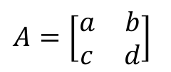

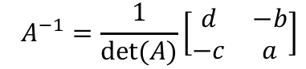
Dapat dibalik jika 𝑎𝑑 − 𝑏𝑐 ≠ 0. Ekspresi 𝑎𝑑 − 𝑏𝑐 muncul begitu sering dalam matematika sehingga ekspresi ini diberi nama, yaitu determinan dari matriks 𝐴,2 × 2 dan dinyatakan dengan simbol det (A). Dengan notasi ini, invers dari 𝐴 bisa dinyatakan sebagai

Salah satu sasarn dalam bab ini adalah memperoleh analagi dari rumus ini untuk matriks-matrisk berorde lebih tinggi. Hal ini menuntut kita untuk memperluas pengetahuan mengenai konsep suatu determinan ke matriks-matriks berorder lebih tinggi.

Sifat-sifat Fungsi Determinan
Determinan adalah suatu nilai skalar yang dapat dihitung dari suatu matriks persegi dan digunakan untuk menentukan berbagai sifat matriks tersebut. Determinan sering digunakan dalam aljabar linear, terutama dalam penyelesaian sistem persamaan linear, pencarian invers matriks, serta analisis transformasi linear.
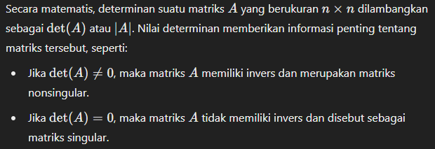

Determinan memiliki berbagai metode perhitungan, tergantung pada ukuran matriks, seperti metode ekspansi kofaktor dan metode reduksi baris. Sifat-sifat determinan juga membantu dalam memahami operasi terhadap matriks dan aplikasinya dalam berbagai bidang ilmu.
- Determinan Berubah Tanda Jika Dua Baris atau Kolom Ditukar
Jika dua baris atau dua kolom dari suatu matriks ditukar, maka nilai determinannya akan berubah tanda

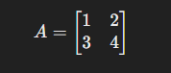
Contoh matriks A :

Determinan dari A adalah:

Jika kita menukar baris pertama dan kedua, maka diperoleh matriks baru:
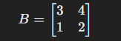

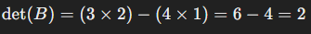
Maka determinannya menjadi:

Dapat dilihat bahwa nilai determinan berubah tanda dari -2 menjadi 2.

- Determinan dari Matriks Segitiga adalah Hasil Perkalian Elemen Diagonalnya.
Jika suatu matriks berbentuk segitiga atas atau segitiga bawah, maka determinannya dapat dihitung langsung dengan mengalikan elemen-elemen pada diagonal utama.
Contoh:
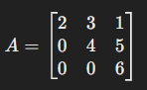
Misalkan matriks segitiga atas:

Maka, determinan dari A adalah:
Det(A) = 2 x 4 x 6 = 48
Hal ini mempermudah perhitungan determinan tanpa perlu menggunakan metode ekspansi kofaktor atau reduksi baris.

Menghitung Determinan Dengan Ekspansi Kofaktor
Ekspansi kofaktor adalah salah satu metode untuk menghitung determinan matriks persegi dengan cara menguraikan matriks berdasarkan kofaktor dari elemen-elemen pada baris atau kolom tertentu. Metode ini sangat berguna untuk matriks berukuran lebih besar dari 2×2, meskipun dalam praktiknya sering digunakan bersama metode lain seperti reduksi baris untuk menghindari perhitungan yang panjang.

Rumus Ekspansi Kofaktor
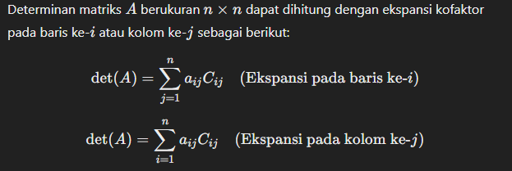

Artinya, kita dapat memilih baris atau kolom mana saja untuk menghitung determinan menggunakan ekspansi kofaktor. Biasanya, dipilih baris atau kolom yang memiliki banyak nol agar perhitungannya lebih sederhana.
Ekspansi kofaktor adalah metode yang digunakan untuk menghitung determinan dengan mengembangkan matriks berdasarkan kofaktor elemen pada baris atau kolom tertentu.

Menghitung Determinan Dengan Reduksi Baris.
Ide dasar dari metode ini adalah mengubah bentuk matriks menjadi matriks bentuk segitiga atas, ataupun matriks segitiga bawah. Sebagai penjabaran dari pembahasan ini dapat dilihat pada Contoh sebagai berikut :

Hitung determinan dari matriks berikut :
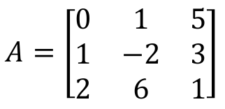
Penyeselaian :
Kita dapat mereduksi matriks 𝐴 kedalam bentuk baris eselon yaitu bnetuk matriks segitiga atas.
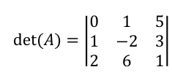
Pertukarkan baris pertama dengan baris kedua matriks dengan mengkalikan dengan tanda (-) sedemikian hingga menjadi :
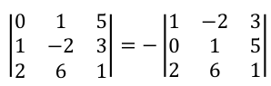
Operasikan baris ketiga dengan baris pertama, yaitu baris ketiga ditambah dengan (-2) kali baris pertama menjadi :
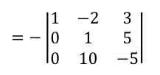
Kemudian baris ketiga dioperasikan dengan baris kedua yaitu beris ketiga dikurangkan dengan (-10) baris kedua menjadi :
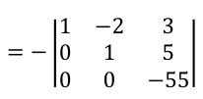
baris ketiga kemudian dikeluarkan didepan matriks (direduksi) sehingga menjadi matriks segitiga atas
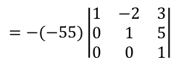
dengan determinan sebagai berikut :
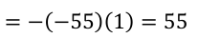

BAB III
PENUTUP

Kesimpulan
Determinan merupakan nilai skalar yang dihitung dari matriks persegi dan memiliki peran penting dalam aljabar linear, terutama dalam menentukan sifat matriks, seperti keberadaan invers dan penyelesaian sistem persamaan linear. Determinan dapat dihitung menggunakan metode ekspansi kofaktor, yang efektif untuk matriks kecil, atau metode reduksi baris, yang lebih efisien untuk matriks besar. Beberapa sifat penting determinan meliputi perubahan tanda saat pertukaran baris atau kolom, pengaruh perkalian baris dengan skalar, serta fakta bahwa determinan nol menandakan matriks singular dan tidak memiliki invers. Selain itu, dalam sistem persamaan linear, metode Cramer memanfaatkan determinan untuk mencari solusi. Dengan memahami konsep dan metode perhitungan determinan, kita dapat menggunakannya dalam berbagai aplikasi matematika dan ilmu lainnya.

Saran
Saran dalam memahami dan mengaplikasikan konsep determinan adalah dengan lebih banyak berlatih mengerjakan berbagai contoh soal menggunakan metode ekspansi kofaktor dan reduksi baris, sehingga dapat memilih metode yang paling efisien sesuai dengan ukuran matriks. Selain itu, memahami sifat-sifat determinan akan membantu dalam menganalisis matriks secara lebih cepat dan tepat. Dalam aplikasi praktis, determinan dapat diterapkan dalam berbagai bidang seperti teknik, fisika, dan ilmu komputer, sehingga penting untuk memahami penerapannya di dunia nyata. Untuk meningkatkan pemahaman, disarankan juga menggunakan perangkat lunak seperti MATLAB, Python (NumPy), atau aplikasi matematika lainnya guna melakukan perhitungan determinan secara efisien, terutama untuk matriks berukuran besar.
DAFTAR PUSTAKA
Azizah, N. L., & Ariyanti, N. (2020). Buku Ajar Dasar-Dasar Aljabar Linear. UMSIDA Press. ISBN: 978-623-6833-41-4.

